DALLMER Aufsatzrahmen ECS 15, 100 x 100 mm
Dallmer

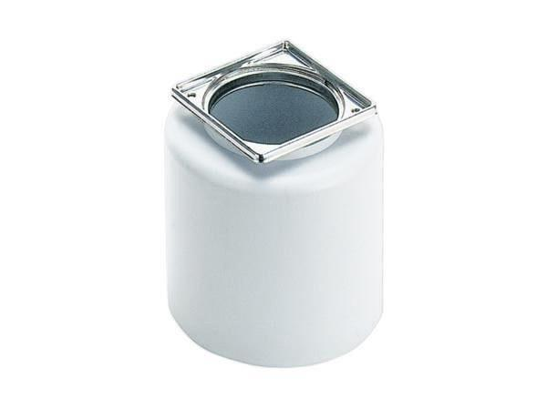Eigenschaften
GTIN:
4001636500564
HAN:
500564
Art Zubehör
Aufsatzrahmen
Werkstoff
Edelstahl, Kunststoff
Ausführung Aufsatzrahmen
Aufsatzrahmen (ohne Rost) | Renovierungsrahmen mit Rost | Aufsatzrahmen mit Rost

